**Упражнения на фитболе c малышом**

Первые занятия можно начинать уже с 2-х недельного возраста. Вы и малыш уже адаптировались дома, у вас потихоньку наладился режим кормления, сна и бодрствования, зажила пупочная ранка. Занятия следует проводить не ранее чем через 40 минут – 1 час после кормления.  
  
 Первое занятие должно быть непродолжительно. Сначала вы сами должны привыкнуть к мячу. Сядьте на стул или на диван, поставьте мяч перед собой. Накройте его пеленкой и осторожно положите малыша на животик по центру мяча. Раздевать его при этом сначала не обязательно, но по опыту скажу, что одетый малыш держится на мяче менее устойчиво.

Во время **занятий на мяче** нельзя удерживать или тянуть детишек за ладошки (кисти) или стопы. Голеностопные и лучезапястные суставы ещё не готовы к работе с весом малыша – велик риск травматизма.

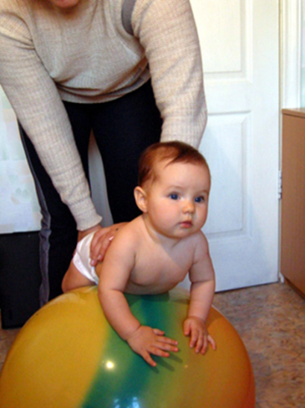**Упражнение «Туда-сюда на животе»**

Упражнение отлично тренирует вестибулярный аппарат. Во время него малыш лежит на мяче животиком вниз, мама или папа кладут руку ему на спинку, удерживая кроху и покачивая его на фитболе вперед-назад, вправо и влево. Потом по кругу. Это упражнение помогает справиться с газиками. Повторяйте, пока вам или малышу не надоест.

**Упражнение «Туда-сюда на спине»**

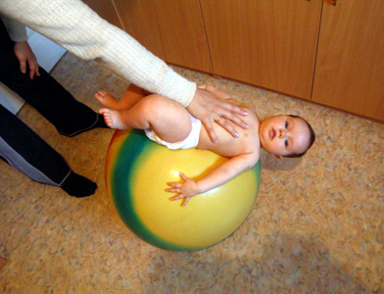Переверните малыша и положите его на спинку. Вы сразу увидите, как он напрягает пресс и пытается встать. Тоже покачайте в разные стороны, расслабляя мышцы спины. Это необходимо для расслабления и профилактики микросмещений позвоночника.

**Упражнение «Пружинка»**

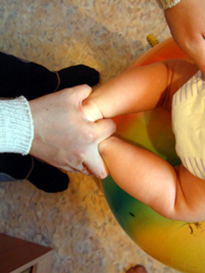Его принцип состоит в том, что ребёнок должен лежать животом вниз на мяче. Пружинящие движения вниз/вверх (короткие, мягкие, толчкообразные надавливания ладонями на попку и спинку крохи). Здесь понадобится правильный захват ножек – такие захваты вилочкой применяются в динамической гимнастике.

Лодыжку зажимаете между указательным и средним пальцем, а большой палец замыкает кольцо вокруг ножки ребенка. Если описание захвата кажется слишком сложным, просто возьмите кроху за лодыжки, и ждите, когда он распрямит ножки, отталкиваясь от ваших ладоней. Получаются прыжки-пружинки. Пружинку можно делать и на спине, тогда полугодовалый малыш обычно стремится подняться. И в результате работают нужные мышцы.

**Упражнение «Часики»**

При его выполнении малыш лежит на мяче спинкой. Двумя руками удерживаем ребёнка за грудь и покачиваем ребёнка на мяче, совершая круговые движения (по часовой стрелке и против неё) в правую/левую сторону.

Описанные выше упражнения – базовые. Они несложные упражнения и рекомендуются нашей массажисткой. Если Вы готовы к следующему этапу – для Вас следующий блок **упражнений с фитболом**. Но помните, что описанные ниже упражнения требуют изрядной сноровки и терпения в освоении. Не заставляйте малыша, если он не в настроении или не имеет потребности становиться профессиональным гимнастом!  
  
**Упражнение «Тачка»**

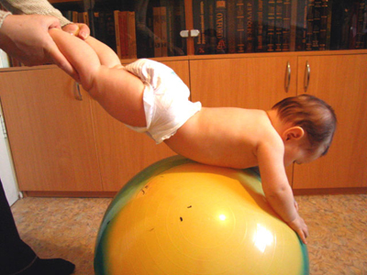Для сидячих и ходячих младенцев есть упражнение посложнее – «Тачка» – животом вниз. Ребёнок упирается руками в мячик, а вы поднимаете ноги, как будто у вас в руках «тачка». Иногда бывает трудно удержать равновесие.

**Упражнений с мячом «Самолётик»**

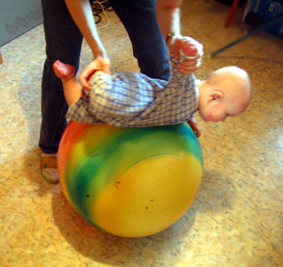Сложное упражнение, требующее терпения от малыша и мамы в освоении движения. Положение на мяче – на боку (поочерёдно). Мама (или папа) удерживает ребёнка за правую голень и правое предплечье. Левым боком кроха лежит на мяче. Совершаем несколько раз прокаты вправо/влево. Затем меняем положение.

**Упражнение «Складочка»**

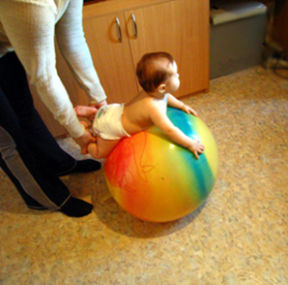Во время его выполнения положение тела – животиком на мяче, малыш ладошками «обнимает» мяч. Удерживайте малыша каждой рукой за голень. Прокат мяча назад – подтягиваем к себе малыша, сгибая ножки в коленях. Прокат мяча вперёд – разгибаем ножки. Необходимо повторить несколько раз.

**Упражнение «Солдатик»**

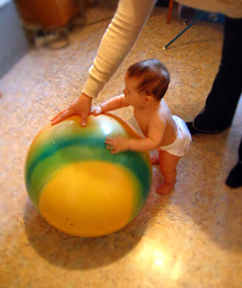Исходное положение – стопы ребёнка на полу, ладошками держится за мяч. Мама внимательно контролирует (можно поначалу поддерживать), как малыш пробует самостоятельно постоять несколько секунд с опорой на мяч. Приступать к данному упражнению мы рекомендуем ближе к 8-9-му месяцу.

**Упражнение «Всадник»**

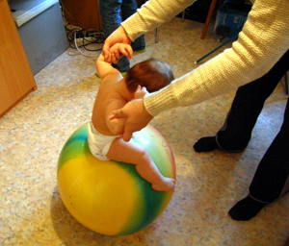 Положение – спинка крохи на мяче. Поднимаем малыша, удерживая за предплечья, в положение сидя. Надо удержаться в этом положении несколько секунд, балансируя на мяче. Затем укладываем нашего «гимнаста» снова спинкой на мяч.

**Упражнение «Хватайка»**

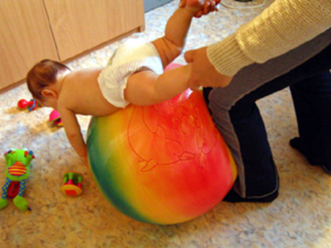Когда малыш научится захватывать игрушку, на полу можно раскидать несколько мелких игрушек. Вы увидите, как он начнет отрывать сначала одну ручку, а затем сразу две от мяча, стараясь взять игрушку. Ваше занятие превратится в веселую игру.

Не бойтесь экспериментировать в стенах дома, искренне радуйтесь любым успехам вашего малыша!

Используйте **фитбол** как игрушку – его можно кидать друг в друга, катать его по земле или по полу. Обычно хохот не прекращается, и ваш малыш будет заряжен радостью и положительными эмоциями.

Помимо этого, вы самостоятельно и без особого труда подтянете его физическую форму, разовьете определенные мышцы. Ваш малыш станет активней, крепче, перестанет бояться изменений положения своего тела, улучшится аппетит, сон, он получит большой положительный эмоциональный заряд.